|  |  |
| --- | --- |
|  | МИНИСТЕРСТВО ОБРАЗОВАНИЯ И НАУКИ РЕСПУБЛИКИ ТАТАРСТАН **Государственное автономное профессиональное образовательное учреждение** **«ЗЕЛЕНОДОЛЬСКИЙ МЕХАНИЧЕСКИЙ КОЛЛЕДЖ»** (ГАПОУ «ЗМК») |

**09.02.03 «Программирование в компьютерных системах»**

# **МДК 03.01. ТЕХНОЛОГИЯ РАЗРАБОТКИ ПРОГРАММНОГО ОБЕСПЕЧЕНИЯ**

**Отчет о практических работах**

**Исполнитель**: Блинников Руслан Алексеевич

**Группа**: 207

**Преподаватель:** Алемасов Евгений Павлович

**Дата сдачи** 03.10.2023 **Оценка** ____________

**Подпись преподавателя**  _______________________

**ЗЕЛЕНОДОЛЬСК – 2023**

**Работа №1. Создание диаграммы прецедентов (вариантов использования)**

**Цель:** ознакомиться и получить навыки построения диаграмм вариантов

использования.

**Задание:**

1. Выделить действующих лиц и прецеденты.

2. Создать диаграмму вариантов использования, в которой будут заданы

прецеденты и действующие лица.

3. Вставить отношения между вариантами использования и

действующими лицами.

**Результаты выполнения работы:**

**Задание 1:**



**Задание 2:**

В качестве предметной области в ходе работы будет использоваться мобильное приложение «Петроэлектросбыт» и для него необходимо выделить действующие лица.

* *Пользователь* – пользователь пользуется приложением.

Теперь для действующих лиц надо выделить прецеденты, которые будут

предоставлять им возможность выполнять необходимые функции.

* *Регистрация* – позволяет пользоваться приложением.
* *Ввод личных данных* – вводить личные данный ФИО и тд.
* *Привязка* *карты* – пользователь может привязать банковскую карту.
* *Авторизация* – работа в приложении возможна только для авторизованного пользователя.
* *Оплата* *услуг* – возможность оплаты услуг, при вводе показания с прибора учета.
* *Запрос отчета* – возможность получить отчет по оплате своего лицевого счета, за
* *Скачать квитанцию* – пользователь может скачать сгенерированную квитанцию.

Исходя из приведенного выше, ясна связь между действующим лицом и прецедентами. В схеме вариантов использования возможен только один тип связей – это отношение коммуникаций (в Visio фигура называется «Ассоциация»).

Отношение между прецедентами «Регистрация» и «Ввод личных данных » будет отношением включения (фигура «Включить»), так как когда действующее лицо «Пользователь» работает с приложением, то ему необходимо зарегистрироваться для дальнейшей работы с приложением.

Отношение между прецедентами «Регистрация» и «Привязка карты» будет отношением расширения (фигура «Расширить»), есть возможность сразу при регистрации привязать банковскую карту.

Отношение между прецедентами «Авторизация» и «Оплата услуг» будет отношением включения (фигура «Включить»), так как когда действующее лицо «Пользователь» работает с приложением, то ему необходимо авторизоваться для оплаты услуг в приложении.

Отношение между прецедентами «Оплата услуг» и «Привязка карты» будет отношением включения (фигура «Включить»), так как для оплаты услуг нужна банковская карта.

Отношение между прецедентами «Оплата услуг» и «Скачать квитанцию» будет отношением расширения (фигура «Расширить»), так как у пользователя есть возможность скачать квитанцию об оплате.

Отношение между прецедентами «Оплата услуг» и «Запрос» будет отношением расширения (фигура «Расширить»), у пользователя есть возможность запросить отчет по оплате своего лицевого счета за определенный период.

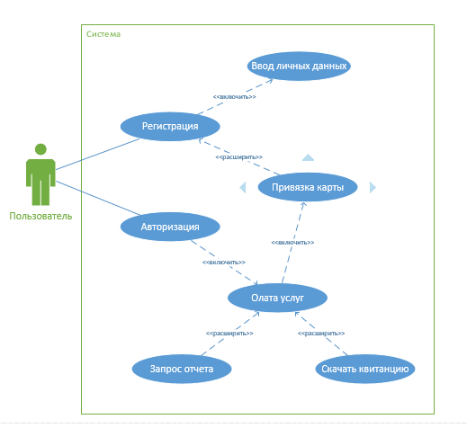

**Задание 3:**

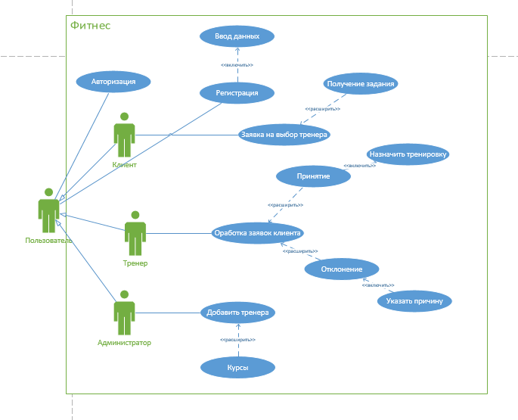

**Задание 4:**

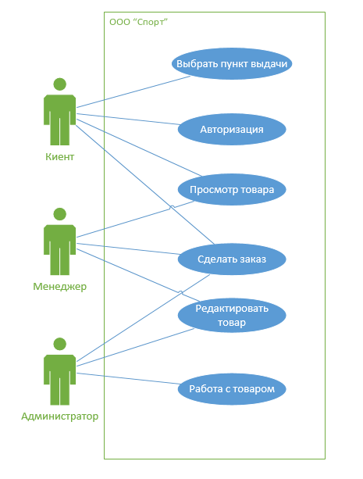

**Задание 5:**

